FAX：086-235-6538

岡山大学大学院保健学研究科 中塚研究室　宛

**『ライフプランを考えるあなたへ**

**―まんがで読む―**

**「未来への選択肢」拡大版』用**

**メール（josan@cc.okayama-u.ac.jp）で送っていただいても結構です．**

■必要部数　　　　　　　　　　　　冊

■使用用途

（できるだけ詳しく）

■送付先

お名前

ご住所〒

電話

メールアドレス　　　　　　　　　　@

・ご連絡をいただいてから発送までに数日いただきます。お急ぎの場合

　は、別途ご連絡ください。

・送料は着払いにてご負担いただきます。

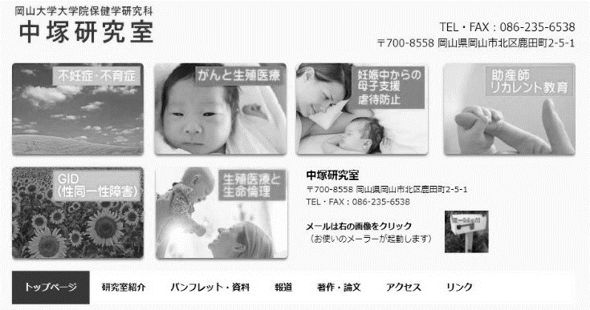

■お問い合わせ先：

岡山大学大学院保健学研究科

中塚研究室

Phone＆FAX：086-235-6538

E-mal：josan@cc.okayama-u.ac.jp

**研究室ホームページ　各種ＳＮＳも始めています！**

**「中塚研究室」で検索を**